华为渠道若初始化失败，联系运营配置华为渠道后台参数



<https://cn.club.vmall.com/thread-11746967-1-1.html>

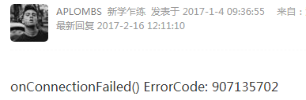

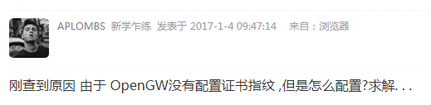

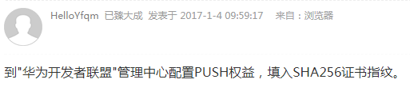

华为后台按以下配置：

